

109學年度第二學期生涯發展教育

升學輔導講座活動報告表

|  |  |  |  |
| --- | --- | --- | --- |
| 活動名稱 | 升學輔導講座-大仁科技大學入班宣導 | | |
| 活動日期 | 110年4月19日(一) | 活動地點 | 觀餐三教室 |
| 活動對象 | 觀餐三學生 | 參加人數 | 32人 |
| 活動成效 | (一)介紹大仁科技大學入學各種招生管道，協助學生提早做好生涯規劃。  (二)介紹該校各種升學資訊，以輔導學生及早規劃自己未來的發展方向。 | | |

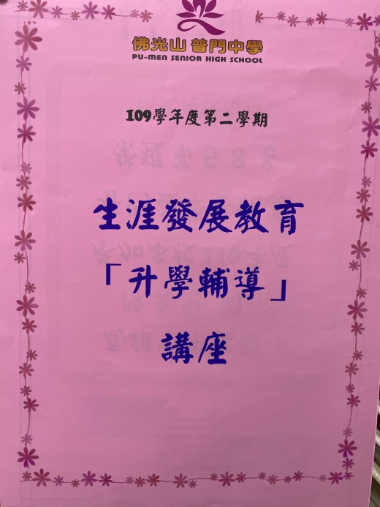**佛光山學校財團法人高雄市普門高級中學**

**109學年度第二學期生涯發展教育升學輔導講座照片**

|  |
| --- |
| **D:\1080501輔導室\輔導-活動照片\109學年度\1100419大仁科大入班宣導-生涯教育照片\S__9003106.jpg** |
| 教授介紹招生管道及升學資訊 |
| **D:\1080501輔導室\輔導-活動照片\109學年度\1100419大仁科大入班宣導-生涯教育照片\S__9003103.jpg** |
| 教授介紹招生管道及升學資訊 |

**佛光山學校財團法人高雄市普門高級中學**

**109學年度第二學期生涯發展教育升學輔導講座照片**

|  |
| --- |
| **D:\1080501輔導室\輔導-活動照片\109學年度\1100419大仁科大入班宣導-生涯教育照片\S__9003102.jpg** |
| 教授介紹招生管道及升學資訊 |
| **D:\1080501輔導室\輔導-活動照片\109學年度\1100419大仁科大入班宣導-生涯教育照片\S__9003104.jpg** |
| 教授介紹招生管道及升學資訊 |

**佛光山學校財團法人高雄市普門高級中學**

**109學年度第二學期生涯發展教育升學輔導講座照片**

|  |
| --- |
| **D:\1080501輔導室\輔導-活動照片\109學年度\1100419大仁科大入班宣導-生涯教育照片\S__9003100.jpg** |
| 教授介紹招生管道及升學資訊 |
| **D:\1080501輔導室\輔導-活動照片\109學年度\1100419大仁科大入班宣導-生涯教育照片\S__9003096.jpg** |
| 教授介紹招生管道及升學資訊 |

**佛光山學校財團法人高雄市普門高級中學**

**109學年度第二學期生涯發展教育升學輔導講座照片**

|  |
| --- |
| **D:\1080501輔導室\輔導-活動照片\109學年度\1100419大仁科大入班宣導-生涯教育照片\S__9003101.jpg** |
| 教授介紹招生管道及升學資訊 |
| **D:\1080501輔導室\輔導-活動照片\109學年度\1100419大仁科大入班宣導-生涯教育照片\S__9003094.jpg** |
| 教授介紹招生管道及升學資訊 |

**佛光山學校財團法人高雄市普門高級中學**

**109學年度第二學期生涯發展教育升學輔導講座照片**

|  |
| --- |
| **D:\1080501輔導室\輔導-活動照片\109學年度\1100419大仁科大入班宣導-生涯教育照片\S__9003092.jpg** |
| 教授介紹招生管道及升學資訊 |
| **D:\1080501輔導室\輔導-活動照片\109學年度\1100419大仁科大入班宣導-生涯教育照片\S__9003087.jpg** |
| 教授介紹招生管道及升學資訊 |